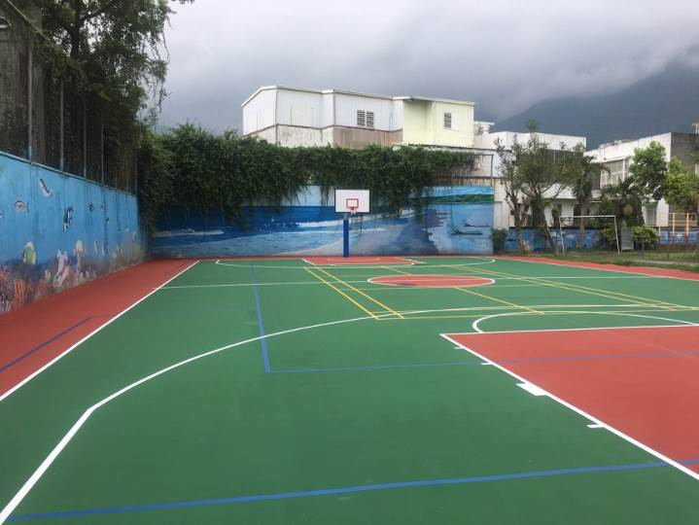
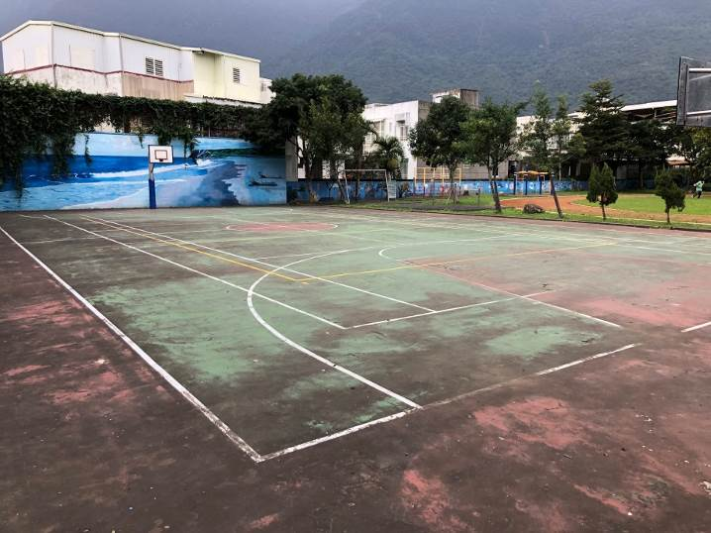
綜合球場施工前
綜合球場施工後
本校室外運動場地除了操場之外，便只剩下一座綜合球場，自整建完工至今將近20年，是本校學童及社區人士最喜歡的運動場地。但此場地長期受到風吹日曬雨淋，每逢下雨時，多處積水久久不能退散。後申請教育部體育署計畫於108年8月15日完工，讓社區及師生得有一個安全的球場可運動。

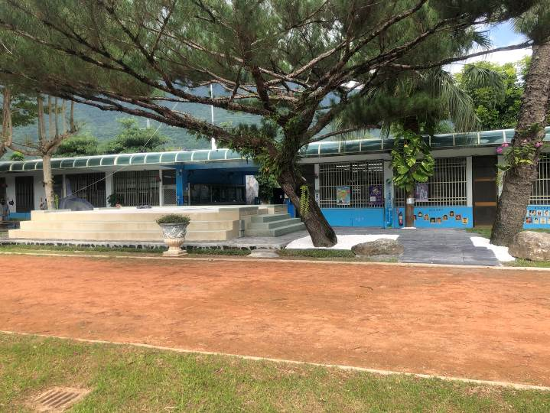
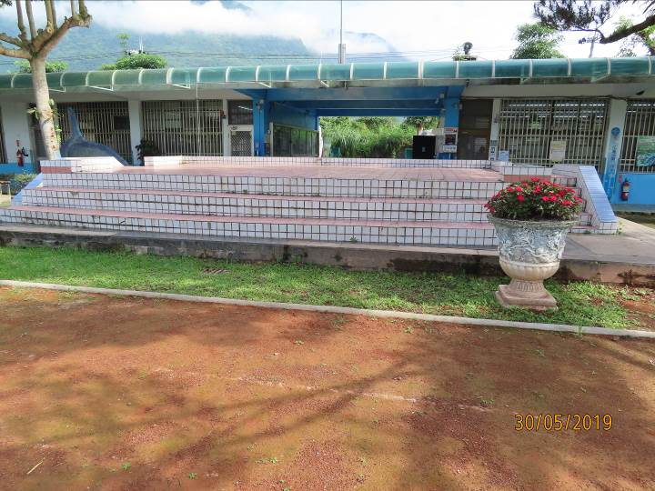
司令台施工前
司令台施工後

本校司令台使用超過二十年，小朋友喜歡在其上玩耍，但因為其為磁磚貼面較滑，尤其是在下雨之時，更是濕滑危險不堪。特別感謝鄭寶秀議員爭取經費讓本校司令台得以修繕，且美化後讓康樂校園更增添溫馨感。

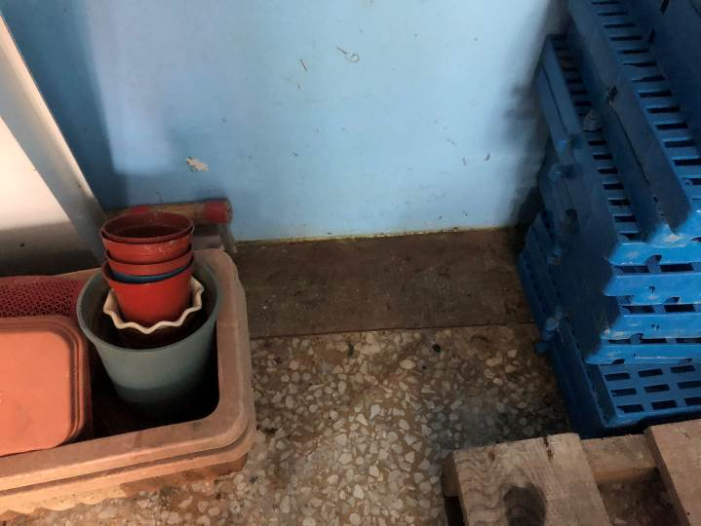
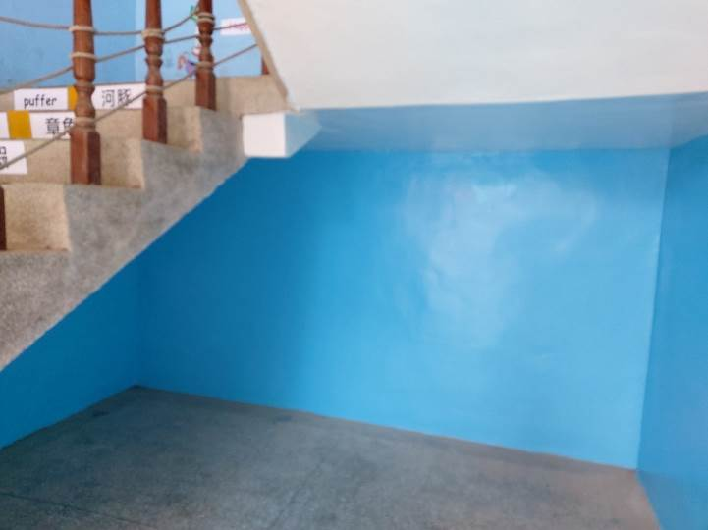

幼稚園旁樓梯漏水修繕
防水設施及牆面重新粉刷

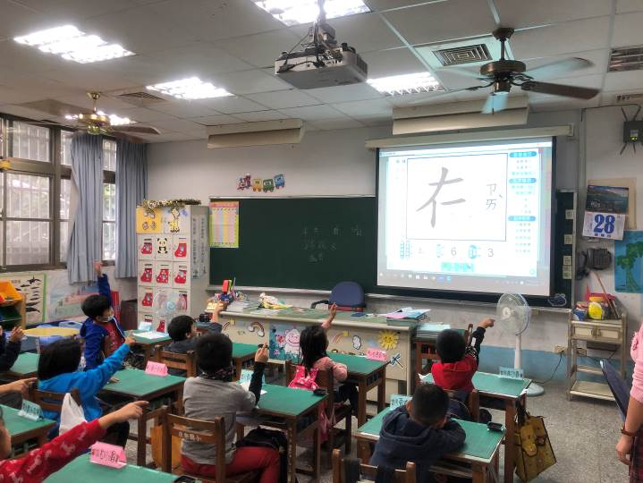
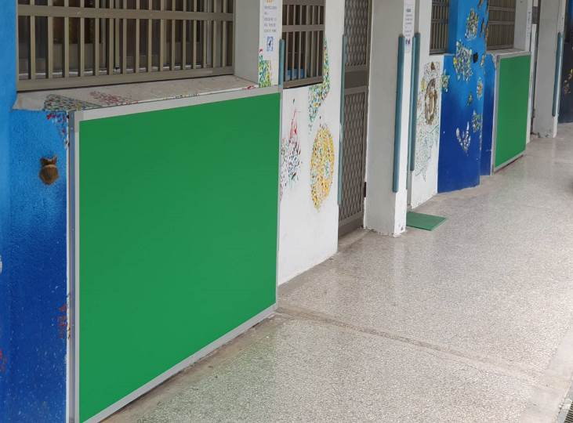

班級更換新的投影機
圖書室裝設新的展示布告欄

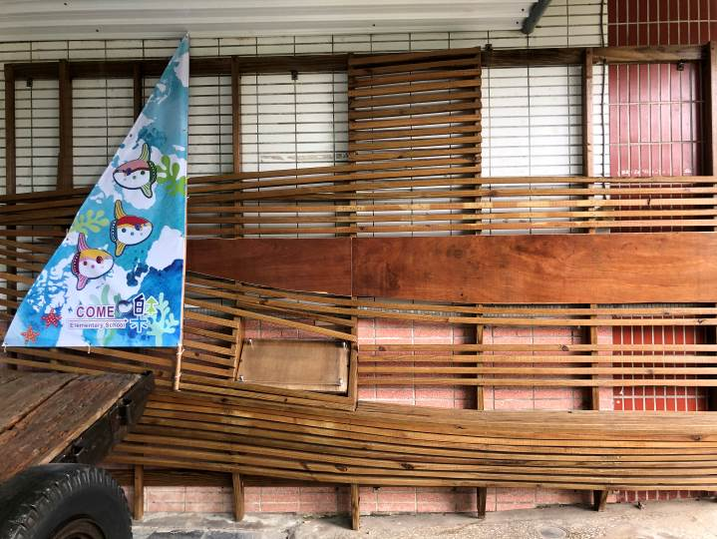
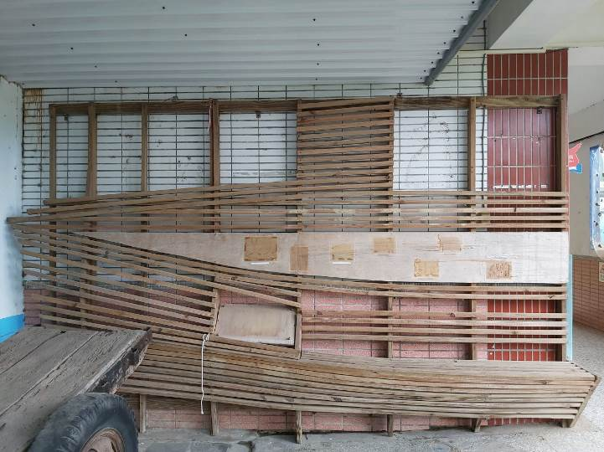

風帆船牆面年久失修
牛車、風車及風帆船重新保養

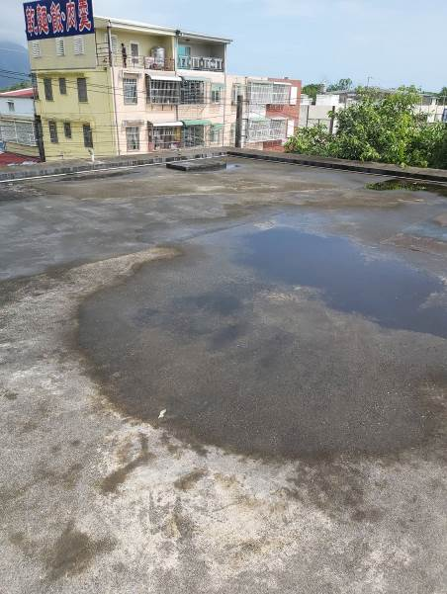
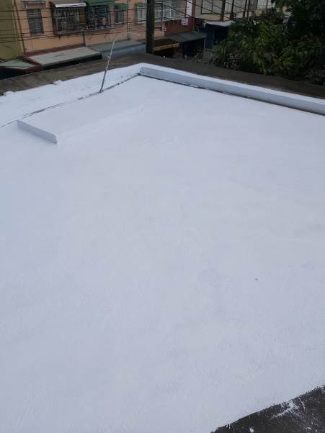
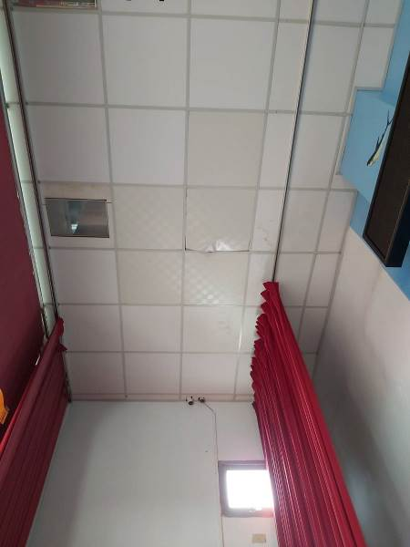

風雨教室樓頂防水施工前
風雨教室樓頂防水施工後
風雨教室天花板漏水

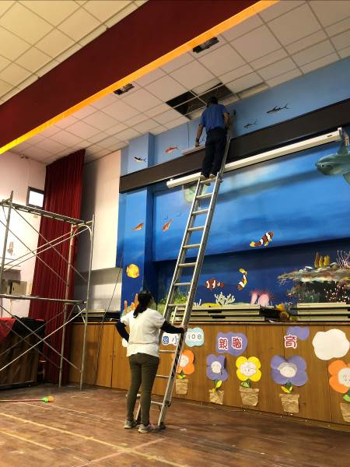
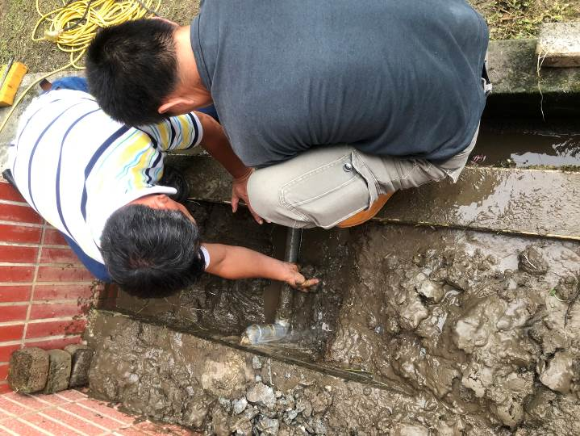

感謝
感謝張敏輝顧問企業社團隊到校協助全校冷氣清理維護，熱心公益回饋學校。
感謝陳衍升會長及吳文祥副會長到校協助整理海洋教室。
感謝曾皇期副會長協助維護校園的花草及帶領學生進行食農教育。
感謝松成號國際有限公司，贈送全校學生中秋月餅。
感謝花蓮縣後備憲兵忠貞協會捐贈本校麥當勞餐卷。
感謝國際同濟會花蓮女會贊助本校書包，讓學子備感溫馨，學習無後顧之憂。
感謝陳鴻鐘先生、詹相廷理事長、盧昱誠先生捐贈本校排笛隊背包。
感謝陳麗嘉女士、宏惟建設、松鉅營造、張敏輝顧問、羅森有限公司、鄧聖柏先生、吳文祥副會長、陳衍升會長、黃志誠先生、伺動行銷科技股份有限公司、祥瑞自然能科技股份有限公司等捐助排笛社團經費。
風雨教室天花板修繕
風雨教室外水管爆裂修繕

